АДМИНИСТРАЦИЯ ЧЕРНОВСКОГО СЕЛЬСКОГО ПОСЕЛЕНИЯ
БОЛЬШЕСОСНОВСКОГО МУНИЦИПАЛЬНОГО РАЙОНА
ПЕРМСКОГО КРАЯ

ПОСТАНОВЛЕНИЕ

20.11.2018 № 77

О назначении публичных слушаний по проекту решения Совета депутатов Черновского сельского поселения
«О бюджете Черновского сельского поселения на 2019 год
и плановый период 2020-2021 годов»

В соответствии Бюджетным кодексом РФ, Федеральным законом от 06.10.2003 № 131-ФЗ «Об общих принципах организации местного самоуправления в Российской Федерации», Уставом Черновского сельского поселения, решением Совета депутатов Черновского сельского поселения от 24.05.2018г № 24 «Об утверждении положения о публичных слушаний в Черновском сельском поселении», ПОСТАНОВЛЯЮ:
1. Вынести на публичные слушания с участием граждан, проживающих на территории Черновского сельского поселения, проект решения Совета депутатов Черновского сельского поселения «О бюджете Черновского сельского поселения на 2019 год и плановый период 2020-2021 годов».
2. Назначить публичные слушания по проекту решения Совета депутатов Черновского сельского поселения «О бюджете Черновского сельского поселения на 2019 год и плановый период 2020-2021 годов» на 19 декабря 2018 года.
Установить время проведения публичных слушаний с 15.00 до 17.00 часов местного времени. Место проведения публичных слушаний – с.Черновское, ул. Кирова, 10 (кабинет главы администрации Черновского сельского поселения).
3. Назначить основным докладчиком по теме публичных слушаний Сучкову Оксану Алексеевну, специалиста администрации сельского поселения по финансам и экономике.
4. Утвердить состав рабочей группы по подготовке и проведению публичных слушаний согласно приложению 1.
5. Поручить рабочей группе по подготовке и проведению публичных слушаний осуществить прием заявок для участия в публичных слушаниях, предложений и рекомендаций по выносимому на публичные слушания проекту решения Совета депутатов Черновского сельского поселения «О бюджете Черновского сельского поселения на 2019 год и плановый период 2020-2021 годов» до 17 часов 00 минут 18 декабря 2018г., по адресу: с.Черновское, ул. Кирова, 10 (кабинет главы администрации Черновского сельского поселения). Прием заявок осуществлять в письменном виде.
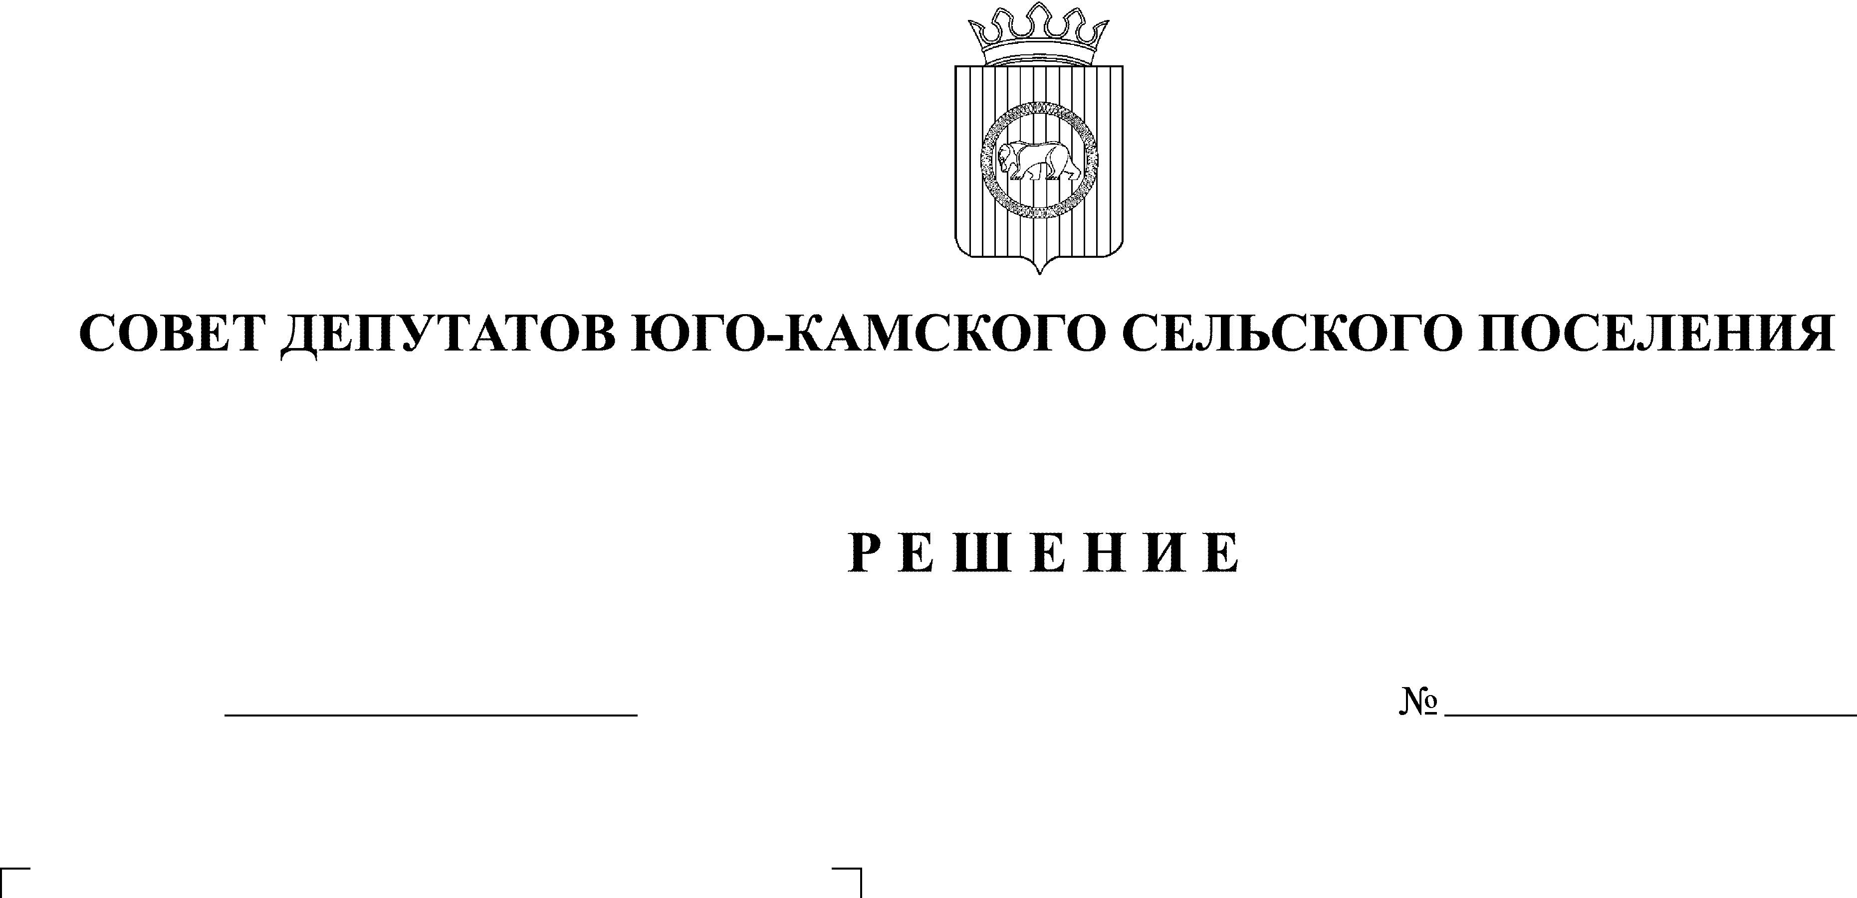
6. Настоящее постановление и проект решения Совета депутатов Черновского сельского поселения «О бюджете Черновского сельского поселения на 2019 год и плановый период 2020-2021 годов» подлежат обнародованию.
7. Контроль за исполнением постановления возложить на заместителя главы администрации Кондюрину Т.А.

Глава администрации
Черновского сельского поселения С.М.Кулаков

Приложение 1
к постановлению
главы сельского поселения
от 20.11.2018г № 77

СОСТАВ РАБОЧЕЙ ГРУППЫ
по подготовке и проведению публичных слушаний

Председатель рабочей группы:
Вьюгова С.В. | - председатель постоянной депутатской комиссии по бюджету, налогам и сборам Совета депутатов Черновского сельского поселения;
Секретарь:  Сучкова О.А. | - специалист администрации сельского поселения по финансам и экономике;
Члены рабочей группы:  Кондюрина Т.А. | - заместитель главы администрации  сельского поселении;
Носкова В. В. | - главный бухгалтер администрации сельского поселения

